Tabla Periodica

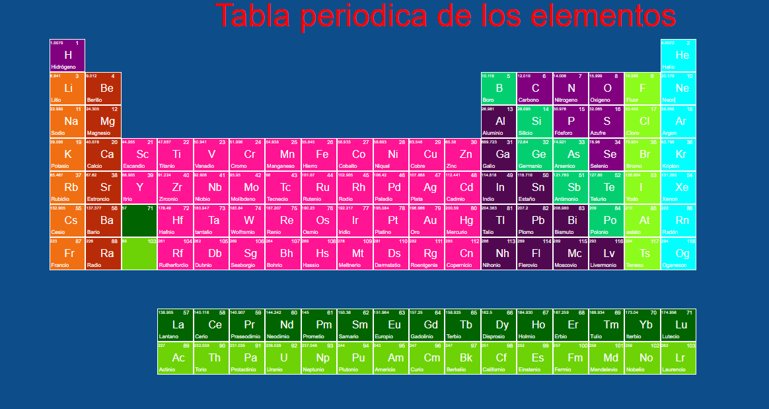

1.css:

|  |
| --- |
| Martin Stiben Narvaez 2006 |
| El estilo body: se le dio a el body para que tomara el color y el tipo de letra |
|  |
|  |
|  |
| El estilo h1: se le coloco al h1 de titulo para que tomara la forma |
|  |
|  |
|  |
|  |
|  |
|  |
|  |
|  |
|  |
|  |
|  |
|  |